世界城市（上海）文化论坛2015
"文化激活城市公共空间“国际大师班
招生简章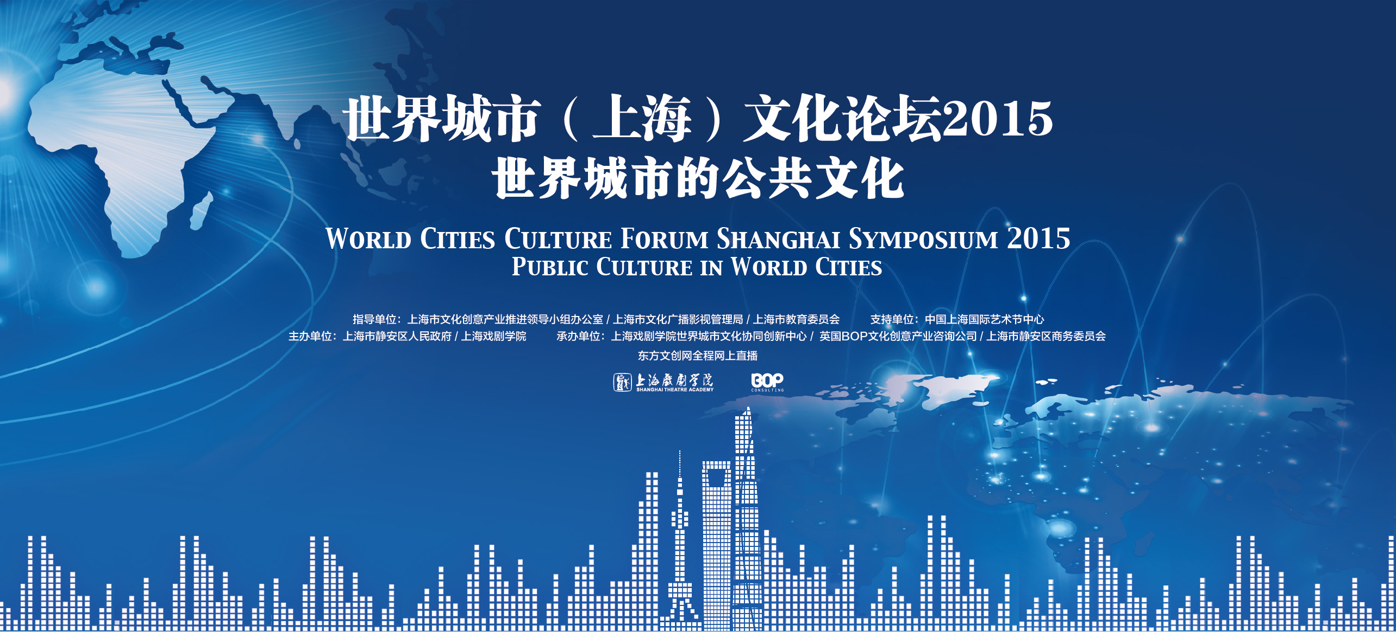
- 活动主办
主办单位：上海市静安区人民政府、上海戏剧学院
承办单位：上海上戏创新教育培训有限公司 华山创学院
协办单位：文化科技创新服务联盟，世界城市文化协同创新中心、
英国BOP文化创意产业咨询公司、东方文创网全程网上直播

- 时间地点： 2天
DAY 1: 世界城市（上海）文化论坛
2015年10月19日 8:30am-18:00pm
会场：宏安瑞士大酒店三楼 地址：静安区愚园路1号,近静安寺
Day 2: 国际大师班《文化文化激活城市公共空间》
2015年10月20日 9:00am-18:30pm
地点：上海戏剧学院华山路校区 地址：静安区华山路630号

- 课程背景：
文化如何内置于城市更新（旧城改造）和新城建设是当下中国城镇化进程中的热门话题。当文化元素被过度商业化、标签化的同时，文化的公共属性又再度引发深层思考，如何才能让我们生活的城市既充满活力与魅力，又达到商业繁荣与社区融合的平衡？如何激发城市创新基因的空间生产力？如何将公共文化与公众参与的思考立场纳入到规划与运营之中？移动互联及共享经济时代，城市公共空间、文创园区与众创空间的商业创新与运营模式有哪些国际经营借鉴？
《文化激活城市公共空间》国际大师班邀请来自美国、加拿大、英国、丹麦的四位实战型国际大师，从空间规划、商业模式、运营管理、资本运作和人才培养等多个视角，深度剖析成功打造城市公共空间的最佳实践案例，以及背后的前沿理念和商业模式，为学员提供文化驱动型新城建设与城市更新的国际趋势和实战经验分享，为文化项目策划落地、文化目的地打造以及文化艺术的商业之道等现实问题探寻解决方案。

- 课程设置：
- 第一部分：参加“世界城市（上海）文化论坛”
Day 1: 2015年10月19日 ， 参会人员：200人
“世界城市（上海）文化论坛”由上海市静安区人民政府、上海戏剧学院主办，已成功举办四届，本届主题是“世界城市的公共文化”，将有来自伦敦、纽约、芝加哥、多伦多、柏林、哥本哈根、首尔、香港、台北、上海、深圳等城市的文化官员、学者与企业家与会。学员可近距离聆听各地意见领袖与专家学者分享最前沿的城市文化案例与见解。
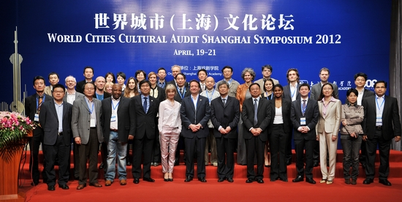

主题一：公共文化基础设施、计划和供给
主旨演讲：《世界城市的最佳实例》
主讲嘉宾：芝加哥、柏林、多伦多、哥本哈根、上海
平行论坛：打造公共文化为世界城市未来的中心

主题二：公共文化管理和运行的新机制
主讲嘉宾城市：纽约、伦敦、首尔、香港、台北、深圳
平行论坛：提升公共文化服务和供给
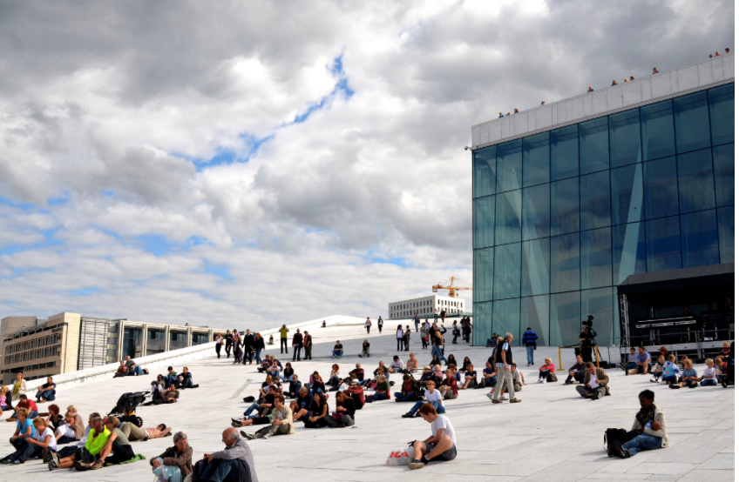

- 第二部分：国际大师班
Day 2: 2015年10月20日 9:00am-18:30pm
地点：上海戏剧学院佛西楼二楼
4个主题，每场3小时，每班20人；上午下午各二个主题，二选一
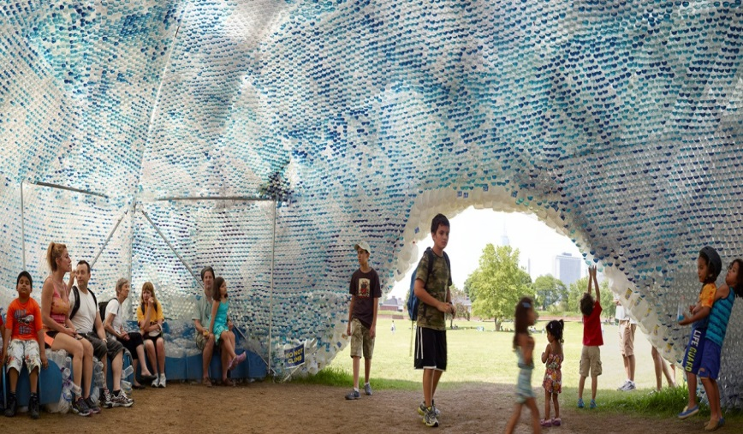
1.《纽约小岛：为艺术与游乐打造共享公共空间的模式创新》
主讲嘉宾：莱斯利·科氏Leslie Koch
机构： 纽约总督岛信托基金会主席
摘要： 总督岛作为纽约曼哈顿最大的未开发区，通过建立基金会及先建公园并运作市民文化活动等方式，成功开发并激活了一个曾经荒无人烟的小岛。
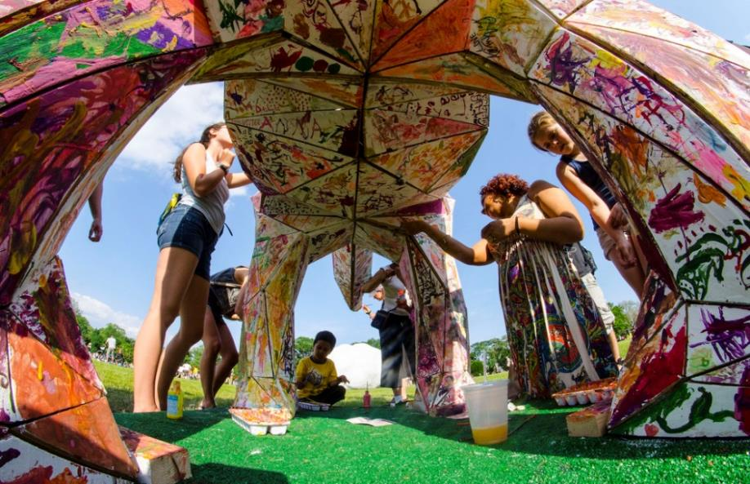

2．《小投入大回报：芝加哥千禧公园的投资运营模式解析》
主讲嘉宾： 凯罗·乔恩斯 Carroll Joynes
机构： 芝加哥大学人文学院副院长，芝加哥大学公共政策研究中心主任
摘要： 芝加哥千禧公园（Millennium Park）是坐落于美国芝加哥洛普区的一座大型公园，是密歇根湖湖畔重要的文化娱乐中心，是全芝加哥人气第二高的旅游景点。政府只投入了少量的改造启动资金，却吸引了超过600万美元的社会资本投资，取得了巨大的商业价值和社会效益，其成功秘密何在？
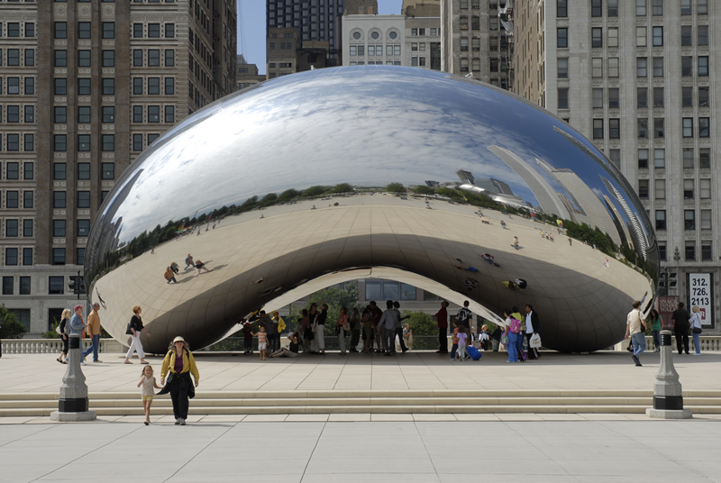

3.《创意目的地：破解主题型文创园区的品牌化连锁经营难题》
主讲嘉宾：普露·罗彼Pru Robey
机构： 加拿大多伦多Artscape副总裁兼创意目的地实验室总监
摘要： Artscape是一个自1986年运营至今的非盈利机构，在多伦多投资并运营大量文化驱动型的城市更新或新城建设项目，管理十多个品牌化的主题文化创意产业集聚区，并设立了人才培训机构以保证园区管理团队的水准。
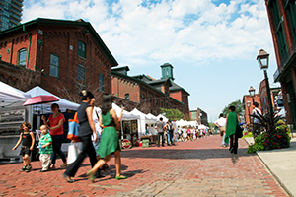

4.《建筑以人为本：为文化和公共空间而设计》
主讲嘉宾：克里斯·哈迪Chris Hardie
机构：丹麦SHL建筑事务所合伙人兼上海负责人
摘要：丹麦是追求人与自然共生、人与社会和谐的可持续设计先锋，丹麦建筑设计关注公共空间的多元性利用，来自北欧的建筑师将将详解徐汇滨江“西岸传媒港”如何贯彻了丹麦以人为本的设计理解？由美国梦工厂与华人基金打造的“东方梦中心”，在空间布局上是如何将办公、商业、文化艺术、休闲娱乐等元素有机融入到滨水空间的？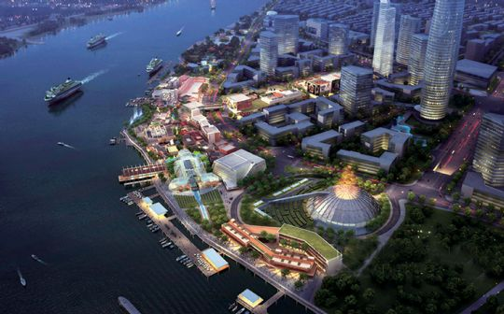

5. 工作坊：探寻中国文化设施的可持续发展模式
主持嘉宾：保罗 Paul Owens， 璐曦 Lucy Minyo
机构：英国BOP文化创意产业咨询公司总裁、世界城市文化论坛秘书长
摘要： 英国BOP文化创意产业咨询机构是英国著名的研究型高级智库，涉及跨学科文化创意研究、城市再造、公共文化艺术政策、文化目的地打造、知识产权和创新战略，以及文化创意产业战略及规划、项目影响力评估等。
工作坊将展示文化设施可持续发展模式的现实案例，如蛇口V&A博物馆，凤凰卫视和K11艺术商场，探讨中国如何定义并达到文化设施的可持续化发展。
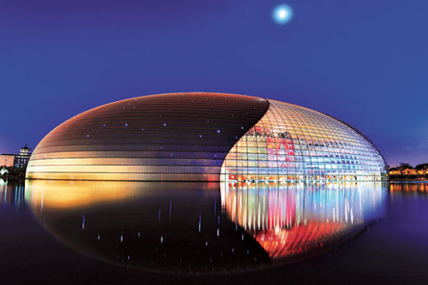

- 第三部分：2015上海国际艺术节青年艺术创想周
时间： 2015年10月18日-10月25日
地点： 上海戏剧学院华山路校区
由中国上海国际艺术节与上海戏剧学院于2013年起联手打造的青年艺术创想周活动是集舞台表演、视觉展映、大师讲堂、创意市集于一体的艺术嘉年华活动，是作为艺术节重点板块之一，每年在上戏举办，是为期一周的教学开放日，即全面开放上戏所有表演空间，充分结合艺术节的专业优势和上戏的丰富资源，策划落实创想周各项系列活动。创想周将社会影响和经济效益有机结合，进一步探索和实践艺术演出市场化运作模式，立足打造成具有竞争力和国际影响力的文化产业长期品牌，突出体现“艺术先锋”的核心理念，展示“新锐创意、国际时尚、跨界先锋”的品牌内涵。www.rawland.cn
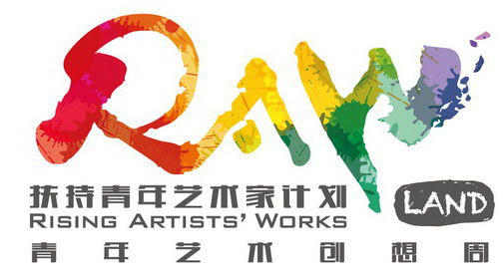
- 招生对象：
从事文化驱动型城市更新或新城建设的企业家和管理者、建筑师，各地政府文化主管部门负责人、文化艺术机构的管理者、文化政策研究人员与学者。

- 课程费用：
￥5000元/2班，￥2800元/1班。
小班授课：20人／班
注：含10月19日 世界城市（上海）文化论坛的注册费、工作午餐、资料费； 10月20日大师班学费、工作午餐、翻译费、资料费；不包括住宿费、交通费。报名参加国际大师班学员，将受邀全场参加世界城市（上海）文化论坛，赠送“2015上海国际艺术节青年艺术创想周”入场券。

- 日程安排
Day 1： 2015年10月19日
世界城市（上海）文化论坛2015
8:30-9:30 | 开幕式 |  | 上海宏安瑞士大酒店三楼苏黎世大宴会厅（上海市静安区愚园路1号）
9:30-11:45 | 主旨演讲：《世界城市的最佳实例》
11:45-12:45 | 平行论坛：打造公共文化为世界城市未来的中心
12:45-14:00 | 午餐
14:00-16:45 | 主旨演讲：公共文化管理和运行的新机制
16:45-17:45 | 平行论坛：提升公共文化服务和供给
17:40-18:00 | 大会总结
Day 2: 2015年10月20日
“文化激活城市公共空间”国际大师班
9:00-12:00 | 大师班1  纽约小岛：为艺术与游乐打造共享公共空间的模式创新 | 大师班2  小投入大回报：芝加哥千禧公园的投资运营模式解析 | 2选1 | 上海戏剧学院华山路校区
13:30-16:30 | 大师班3  创意目的地：破解主题型文创园区的品牌化连锁经营难题 | 大师班4  建筑以人为本：为文化和公共空间而设计 | 2选1 | 上海戏剧学院华山路校区
16:30-18:30 | 工作坊  主题：探寻中国文化设施的可持续发展模式（剧院、博物馆、美术馆专题） |  | 专题  讨论交流 | 上海戏剧学院华山路校区
10月18日-10月25日
2015上海国际艺术节青年艺术创想周
赠送园区票 | 园区票可进入校园内所有户外演出、楼内展演、大师讲座（部分需要预约）、创意集市等活动项目。上戏剧院、端钧剧场、新空间的剧场票须另行自费购买。 |  | 上海戏剧学院华山路校区  上海静安区华山路630号

＊世界城市（上海）文化论坛议程及国际大师班课程安排，以上海戏剧学院官网、东方网官方发布为准，上海上戏创新教育培训有限公司保留最终解释权。

- 报名方式：
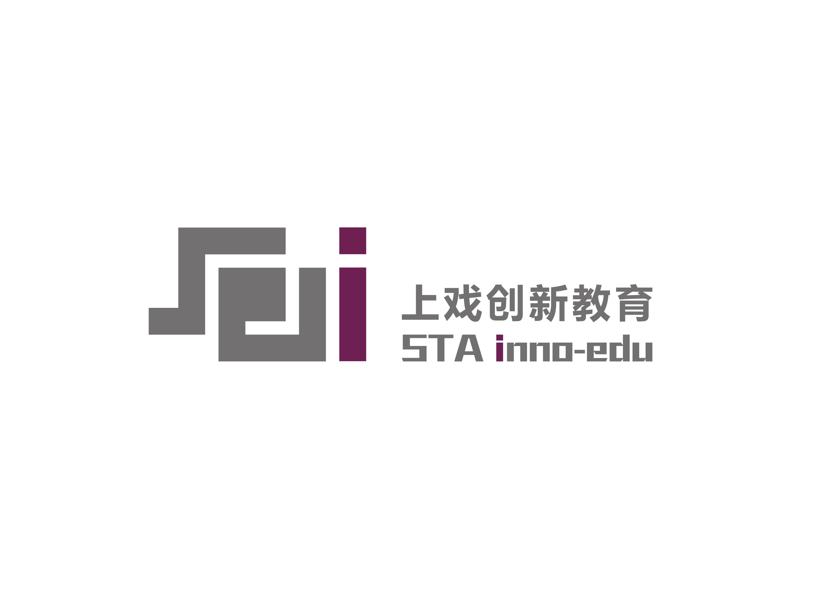
华山创学院Huashan Multiversity
报名地址：上海市华山路600号307室
办公电话：021-62483769, 021-62493137
报名电话：杨老师13818837415，金老师18221023569
报名邮箱：innoedu@163.com
上戏官网：www.sta.edu.cn
东方文创网：www.shcci.eastday.com

微信公众号：上戏创教 扫描二维码报名：



